**LAPORAN APLIKASI KALKULATOR SEDERHANA**

**SHANDY ANHARI PUTRA**

**XII PPLG 2**

1. code file index.blade.php dari Kalkulator

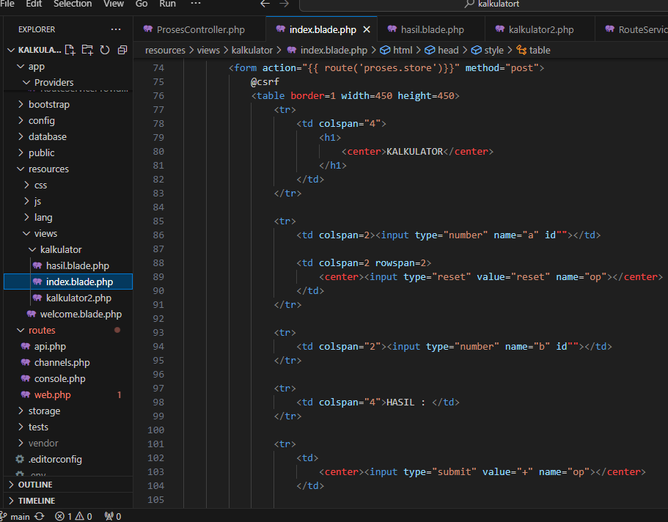

1. code file hasil.blade.php dari Kalkulator

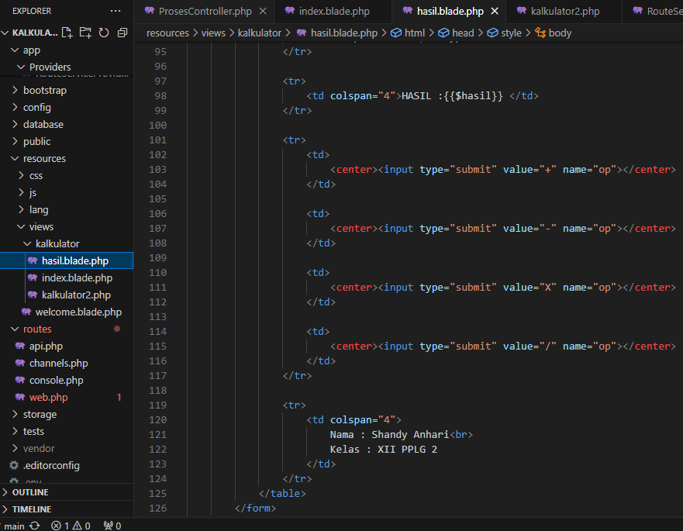

1. code file ProsesControllers.php dari Kalkulator

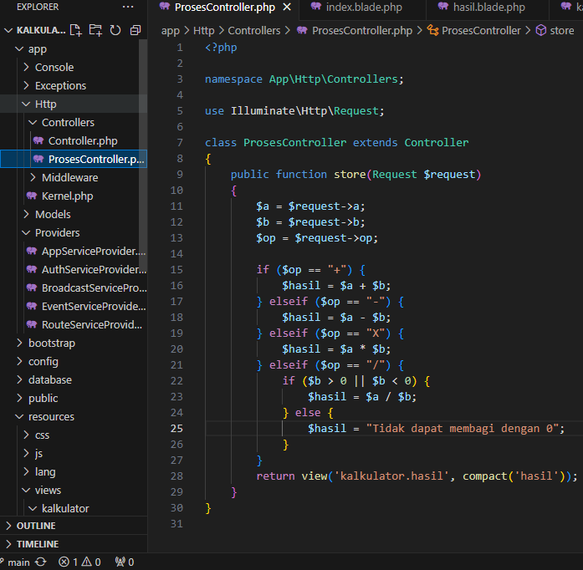

1. code file web.php dari Kalkulator

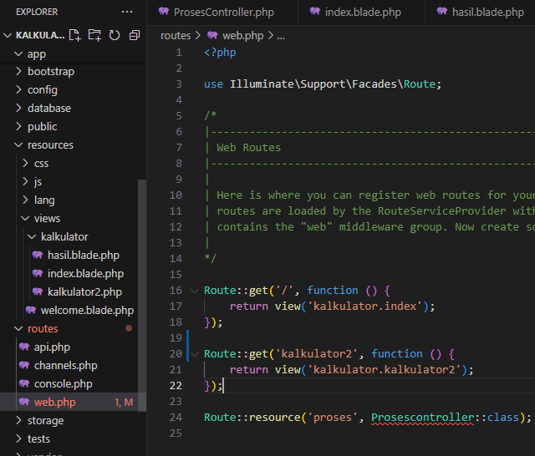

1. code file dari Kalkulator2

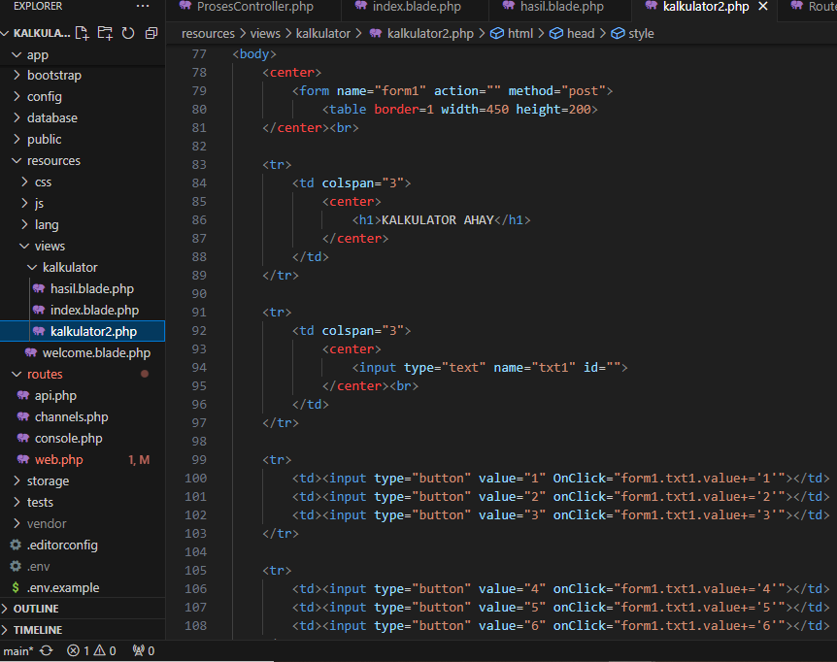

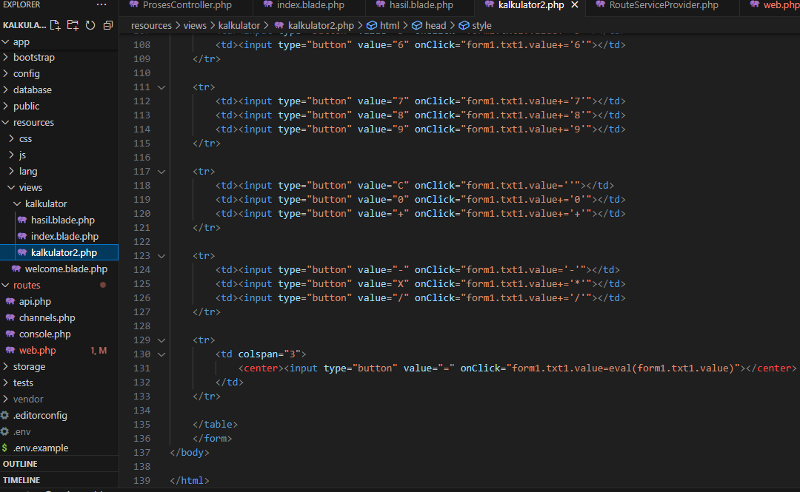

1. Output dari Kalkulator dan Kalkulator2

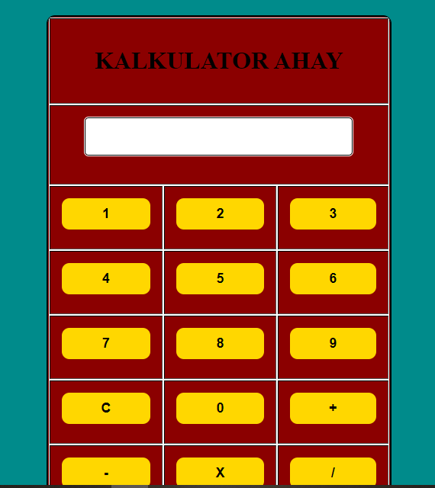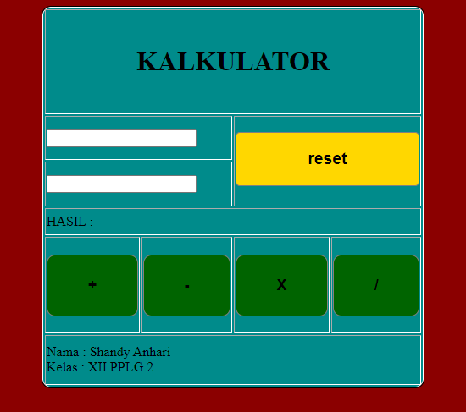

Hasil dari penjumlahan 1 + 8 =

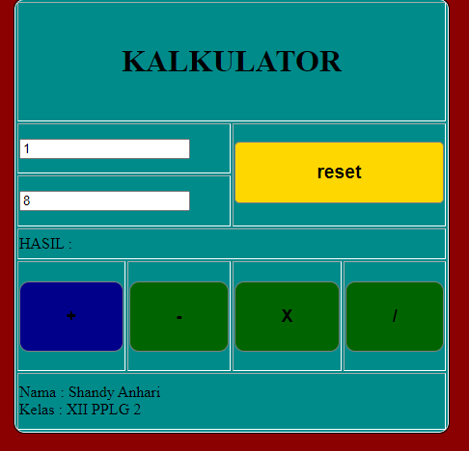

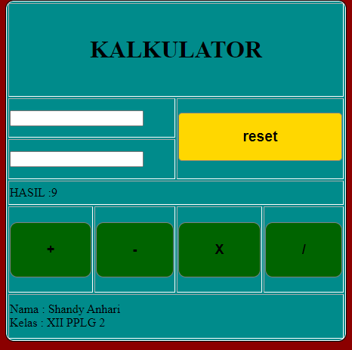

Hasil dari pengurangan 10 – 5 =

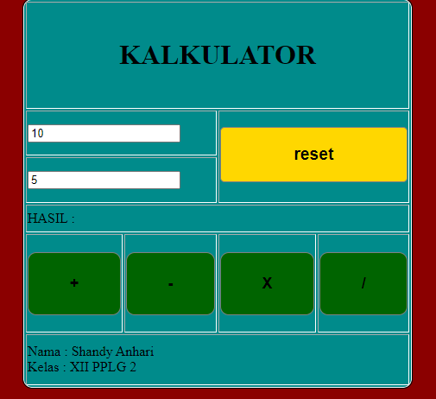

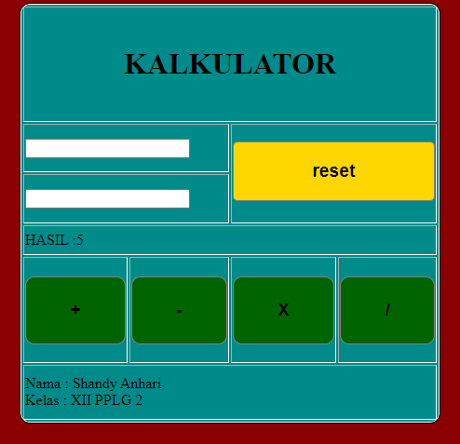

Hasil dari perkalian 2 x 2 =

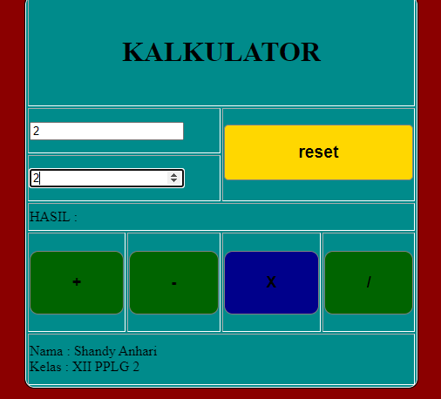

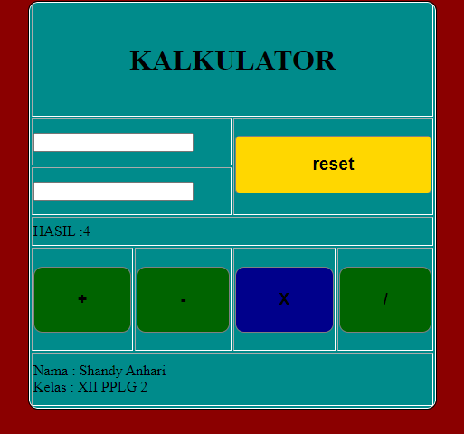

Hasil pembagian dengan angka 0

